Вступ

При розробці сучасного радіоелектронного устаткування неможливо обійтися без комп'ютерних методів розробки, через складність і об'ємність виконуваних робіт.

Розробка радіоелектронних пристроїв вимагає високої точності і глибокого аналізу.

Еlесtrоnісs Workbench може застосовуватися як на підприємствах, що займаються розробкою електричних ланцюгів так і у вищих навчальних закладах, що займаються вивченням і розробкою радіоелектронних пристроїв.

Еlесtrоnісs Workbench застосовується в більшості вищих навчальних закладів світу.

Еlесtrоnісs Workbench може застосовуватися як заміна дорогого устаткування.

Еlесtrоnісs Workbench може робити велику кількість аналізів радіоелектронних пристроїв, що займає досить багато часу при стандартних методах розробки.

Еlесtrоnісs Workbench містить у собі велику кількість моделей радіоелектронних пристроїв найбільш відомих виробників, таких як Motorolla.

Еlесtrоnісs Workbench простий у звертанні і не вимагає глибоких знань у комп'ютерній техніці.

Інтерфейс Еlесtrоnісs Workbench можна освоїти буквально за кілька годин роботи.

Еlесtrоnісs Workbench може працювати з великим числом комп'ютерної переферії, а також імітувати її роботу.

Еlесtrоnісs Workbench, на даний момент, не має собі аналогів по простоті інтерфейсу і числу виконуваних функцій.

**2 Інтерфейс програмного комплексу Electronics Workbench**

**2.1 Зовнішній інтерфейс користувача Electronics Workbench**



Малюнок 1 – Зовнішній вигляд екрана комп'ютера при роботі з програмою EWB

Додаток Electronics Workbench являє собою засіб програмної розробки й імітації електричних ланцюгів.

Інтерфейс користувача складається зі смужки меню, панелі інструментів і робочої області.

Смуга меню складається з наступних компонентів: меню роботи з файлами (File), меню редагування (Edit), меню роботи з ланцюгами (Circut), меню аналізу схем (Analysis), меню роботи з вікнами (Window), меню роботи з файлами довідок (Help).

Панель інструментів складається з “швидких кнопок”, що мають аналоги в меню, кнопок запуску і припинення схем, набору радіоелектронних аналогових і цифрових деталей, індикаторів, елементів керування й інструментів /2/.

**2.2 Меню File**

Меню File дозволяє здійснити операції роботи з файлами.

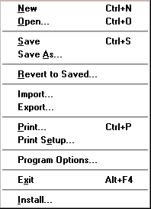

Малюнок 2 – зовнішній вигляд меню File

**2.2.1 File/New**

Операцію також можна викликати одночасним натисканням клавіш **CTRL+N**.

Дана операція призначена для закриття поточної схеми і створення нової. При цьому створюється безіменне вікно, що може використовуватися для створення схеми. Якщо перед цим ви проробили які-небудь зміни поточної схеми, вам буде запропоновано зберегти поточну схему перед її закриттям. При запуску Electronics workbench операція виконується автоматично. За замовчуванням схема іменується як Default.ewb.

**2.2.2 File/Open**

Операцію також можна викликати одночасним натисканням клавіш **CTRL+O**.

Операція призначена для відкриття вже існуючого файлу схеми. Відображає стандартне діалогове вікно відкриття файлу, у якому необхідно вибрати диск і каталог, що містить файл схеми, що ви хочете відкрити. Відкривати можна тільки файли з розширеннями .ca,.сa3, .сd3, .сa4 і .Ewb.

**2.2.3 File/Save**

Операцію також можна викликати одночасним натисканням клавіш **CTRL+S**.

Зберігає поточний файл схеми. Відображається стандартне діалогове вікно збереження файлу, у якому необхідно вибрати диск і каталог, де ви хочете зберегти схему і назву файлу. Розширення .Ewb додаються до імені файлу автоматично. Наприклад, схема з ім'ям Mycir, буде збережена як Mycir.ewb.

**2.2.4 File/Save as**

Команда аналогічна операції **Save,** але зберігає поточну схему з новим ім'ям файлу, залишаючи первісну схему незмінної.

Використовуйте цю команду, щоб безпечно експериментувати на копії схеми, без зміни оригіналу.

**2.2.5 File/Revert to Saved (Revert)**

Ця команда відновлює схему до виду, що вона мала в момент останнього збереження.

**2.2.6 File/Import**

Команда перетворить нестандартні файли схем (розширення .net або .сir) і перетворює їх до стандартного виду Electronics Workbench.

**2.2.7 File/Export**

Зберігає файл схеми з одним з наступних розширень: .net, .scr, .cmp, .cir, .plc.

**2.2.8 File/Print**

Операцію також можна викликати одночасним натисканням клавіш **CTRL+P**.

Команда призначена для повної або часткової роздруківки схеми і/або приладів. Для виконання операції необхідно вибрати елементи, що будуть надруковані, у порядку, у якому ви хочете їх надрукувати.

**2.2.9 File/Print Setup (Windows)**

Ця операція призначена для настроювання принтера. Відображає стандартне діалогове вікно Print Setup, з якого Ви можете вибрати встановлений принтер і визначати орієнтацію зображення, паперовий розмір, паперове джерело й інші параметри. Для схем, що по ширині більше чим по висоті, використовуйте альбомну орієнтацію. Якщо схема занадто велика для печатки на одному листі, печатка буде автоматично вироблятися на декількох сторінках.

**2.2.10 File/Exit**

Операцію також можна викликати одночасним натисканням клавіш **ALT+F4.**

Операція призначена для завершення роботи з пакетом Electronics Workbench. Якщо Ви не зберегли зміни в схемі, то буде зроблений запит на збереження.

**2.2.11 File/Install (Windows)**

Операція призначена для установки додаткових компонентів Electronics workbench. Для її виконання буде запитаний диск, що містить додаткові компоненти.

**2.3 Меню Edit**

Меню Edit дозволяє здійснити операції редагування.

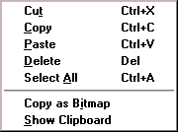

Малюнок 3 – Зовнішній вигляд меню Edit

**2.3.1 Edit/Cut**

Операцію також можна викликати одночасним натисканням клавіш **CTRL+X**.

Команда використовується для видалення обраних компонентів, схем або тексту. При цьому обране міститься в буфер обміну, відкіля його можна вставляти в потрібне місце. Команда не спрацює, якщо вибір містить у собі інструментальні піктограми.

**2.3.2 Edit/Copy**

Операцію також можна викликати одночасним натисканням клавіш **CTRL+C**.

Команда призначена для копіювання обраних компонентів, схеми або тексту. Копія міститься в буфер обміну. Потім ви можете використовувати команду Paste, щоб уставити копію в потрібному місці. Операція також не виконається, якщо вибір включає інструментальні піктограми.

**2.3.3 Edit/Paste**

Операцію також можна викликати одночасним натисканням клавіш **CTRL+V.**

Команда поміщає зміст Буфера обміну в активне вікно (зміст залишається в Буфері обміну). Для успішного виконання операції Буфер повинний містити компоненти Electronics Workbench або текст. Уміст Буфера обміну може вставлятися тільки у вікна, здатні містити подібну інформацію. Наприклад, Ви не можете вставити компонент електричної схеми у вікно опису.

**2.3.4 Edit/Delete**

Операцію також можна викликати натисканням клавіші **DEL**.

Ця команда цілком видаляє обрані компоненти або текст. Використовуйте команду Delete з обережністю. Вилучена інформація не може бути відновлена.

**2.3.5 Edit/Select All**

Команда вибирає всі елементи в активному вікні (вікно схеми, вікно подсхемы або вікно опису). Якщо прилад - частина вибору, команди Edit/Copy і Edit/Paste стають недоступними. Для того, щоб вибрати всі, крім декількох елементів, використовуйте команду Select All, і потім зніміть виділення з зайвих елементів, натискаючи CTRL з лівою кнопкою миші.

**2.3.6 Edit/Copy as Bitmap**

Команда призначена для копіювання растрового зображення елементів у Буфер обміну. Ви можете використовувати ці зображення в текстових процесорах або програмах обробки зображень.

Щоб скопіювати растрове зображення елементів необхідно:

а) вибрати Edit/Copy as Bitmap (курсор зміниться на crosshair),

б) натиснути й утримувати кнопку миші переміщаючи курсор, щоб сформувати прямокутник, що включає необхідні для копіювання елементи,

в) відпустити кнопку миші.

**2.3.7 Edit/Show Clipboard**

Команда відображає зміст Буфера обміну. Буфер обміну - тимчасове місце збереження для компонентів або тексту, що Ви хочете помістити пізніше в іншому місці в схемі. Ви можете також використовувати Буфер обміну, щоб передати інформацію від Electronics workbench до іншої прикладної програми. Буфер обміну може містити графіку (компоненти або схеми) і текст. Якщо активне вікно не може містити тип інформації, що знаходиться на Буфері обміну, або якщо Буфер обміну порожній, команда Edit/Paste буде не доступна. Наприклад, якщо Буфер обміну містить компоненти, а поточної є вікно опису, команда Paste буде недоступна. Щоб закрити Буфер обміну, двічі клацніть меню Control(Windows).

**2.4 Меню Circut**

Меню Circut дозволяє здійснити операції роботи з ланцюгами.

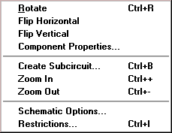

Малюнок 4 – Зовнішній вигляд меню Circut

**2.4.1 Circuit/Rotate**

Операцію також можна викликати одночасним натисканням клавіш **CTRL+R**

Команда дозволяє обертати обрані компоненти на 90 градусів по годинній стрілці. Текст, зв'язаний з компонентом (мітки, значення й інформація про моделі), може бути повторно встановлений, але при виконанні команди не обертається. У разі потреби, проводу, прикладені до компонента перенаправляються автоматично. Коли Ви обертаєте амперметр і вольтметр, обертаються тільки їхні термінали.

**2.4.2 Circuit/Flip Vertical**

Команда дзеркально відбиває обрану схему по вертикалі у вікні схеми. Зверніть увагу, будь-які проводи, прикладені до дзеркально відбиваного компонента перенаправляються в міру необхідності. Текст, зв'язаний з компонентом (мітки, значення й інформація про моделі), може бути повторно встановлений, але не відбиває.

**2.4.3 Circuit/Flip Horizontal**

Команда дзеркально відбиває обрану схему по горизонталі у вікні схеми. Будь-які проводи, прикладені до дзеркально відбиваного компонента перенаправляються в міру необхідності. Текст, зв'язаний з компонентом (мітки, значення й інформація про моделі), може бути повторно встановлений, але не відбиває.

**2.4.4 Circuit/Component Properties**

Команда призначена для зміни властивостей обраного компонента. Також виводиться при подвійному натисканні на компоненті. При виклику за допомогою спливаючого меню, після натискання правою кнопкою миші, призначаються задані за замовчуванням властивості для всіх обраних компонентів, згодом використовуваних у цій схемі. Це не впливає на вже розміщені компоненти.

При виконанні команди відкривається діалогове вікно Circuit/Component Properties, закладки якого залежать від типу обраного компонента.

Можливі наступні типи закладок:

- Label,

- Value,

- Models,

- Schematic Options,

- Fault,

- Node,

- Display,

- Analysis Setup.

**2.4.4.1 Закладка Label (Властивості компонента)**

Закладку також можна викликати одночасним натисканням клавіш **CTRL+L**.

Використовуйте цю закладку, щоб установити або замінити мітку компонента й ідентифікатор (компоненти типу з'єднувачів, заземлень, вимірників не мають ідентифікаторів).

Якщо Ви обертаєте або дзеркально відбиваєте компонент, мітка може бути встановлена повторно. Якщо, у результаті, провід проходить через мітку, Ви можете зрушити мітку праворуч, додаючи кілька пробілів перед міткою.

Щоб уставити загальну інформацію в схему, уведіть текст у вікно опису, доступне з меню Window.

Зверніть увагу, ідентифікатори призначаються системою унікально ідентифікуючи компонент. Ви можете змінювати їх у разі потреби, але вони повинні залишатися унікальними. Ідентифікатори не можуть бути вилучені.

**2.4.4.2 Value Tab (Властивості компонента)**

Закладку також можна викликати одночасним натисканням клавіш **CTRL+U**.

Поля на цій закладці розрізняються в залежності від компонента.

**2.4.4.3 Закладка Models (Властивості компонента)**

Закладку також можна викликати одночасним натисканням клавіш **CTRL+М.**

Використовуйте цю закладку, щоб вибрати модель, використовувану для компонента і для редагування, додавання або видалення моделей або бібліотек. Компоненти за замовчуванням «ідеальні», що для більшості схемотехнических моделювань може бути достатнім. Однак, якщо ви хочете збільшити точність результатів тесту, використовуйте «реальну» модель.

**2.4.4.4 Закладка Schematic Options (Властивості компонента)**

Закладка використовується, щоб установити колір проводу.

**2.4.4.5 Закладка Fault (Властивості компонента)**

Закладку також можна викликати одночасним натисканням клавіш **CTRL+F**.

Використовуйте цю закладку, щоб призначити несправність на термінал компонента.

Leakage - поміщає значення опору, визначене в суміжних полях, паралельно з обраними терміналами. Це змушує струм текти повз термінали замість того, щоб пройти їх.

Short - поміщає дуже низький опір між двома терміналами, так що компонент не має ніякого вимірного ефекту на схемі.

Open - поміщає дуже високий опір на терміналі, начебто провідне з'єднання на термінал було розбито.

**2.4.4.6 Закладка Node (Властивості компонента)**

Закладка використовується для зміни властивостей вузла.

Node ID - призначене системою ім'я вузла.

Use as Testpoint - визначає, чи належний вузол розглядатися як тестова крапка.

Set Node Color - скасовує набір квітів для окремих проводів.

**2.4.4.6 Закладка Display (Властивості компонента)**

Закладка використовується для відображення/приховання тих або інших елементів Electronics Workbench.

Коли обрано Use Schematic Options використовуються настроювання параметрів дисплея з закладки Show/Hide діалогового вікна Circuit/Schematic Options.

Show labels, Show models, Show reference ID - коли не обрано Use Schematic Options, використовуються параметри дисплея як вони були визначені.

**2.4.4.7 Закладка Setup (Властивості компонента)**

Закладка використовується для настроювання параметрів елементів, таких як робоча температура.

Use global temperature - якщо обрано, використовується набір температур встановлений у Analysis/Analysis Options. Якщо не обрано, використовуються ті температури, що були визначені.

Set initial conditions - установлює початкові значення для компонента.

Деякі компоненти відображають додаткові параметри на цій закладці, для використання разом з параметрами, описаними в технічному довіднику Electronics Workbench.

**2.4.5 Circuit/Create Subcircuit**

Команду також можна викликати одночасним натисканням клавіш **CTRL+B**.

Команда поєднує обрані елементи схеми в подсхему, у дійсності створюючи інтегральну схему.

Подсхема може містити так багато компонентів, як потрібно. Будь-яка подача проводів до інших компонентів або з'єднувачів у схемі стане терміналами на піктограмі подсхемы.

Щоб створити подсхему:

а) Виберіть елементи, які потрібно використовувати для подсхемы.

б) Виберіть Circuit/Create Subcircuit, і завершите діалог, що з'являється:

Copy from Circuit - поміщає копію обраних компонентів у подсхеме. Первісні компоненти залишаються, оскільки вони знаходяться у вікні схеми.

Move from Circuit - видаляє обрані компоненти зі схеми, так що вони з'являються тільки в подсхеме.

Replace in Circuit, поміщає обрані компоненти в подсхему і заміняє обрані компоненти в схемі прямокутником, позначеним ім'ям подсхемы.

Обрані компоненти з'являються в новому вікні, вікні подсхемы. Ім'я нової подсхемы додається до списку доступних подсхем, що відображається, коли піктограма подсхемы переміщатися з інструментальної панелі Favorites. Подсхема доступна тільки для поточної схеми.

**2.4.6 Circuit/Zoom**

Команда відображає підменю вибору для збільшення або зменшення розміру дисплея вікна схеми.

**2.4.7 Circuit/Schematic Options**

Команда призначена для керування всім дисплеєм схеми. Зміни відносяться тільки до поточної схеми.

У вікні команди виводиться наступний набір закладок:

-Grid,

-Show/Hide,

-Display,

-Value.

**2.4.7.1 Закладка Grid**

Закладка керує дисплеєм і використанням сітки, що лежить в основі вікна схеми. Використання сітки спрощує вирівнювання елементів у схемі. Ви можете використовувати сітку без її відображення. Відображення сітки здійснюється на задньому плані вікна схеми. Сітку зручно використовувати при розміщенні об'єктів.

**2.4.7.2 Закладка Show/Hide**

Закладка керує дисплеєм інформації у вікні схеми. Її параметри корисно використовувати коли потрібно сховати обьект.

**2.4.7.3 Закладка Display**

Закладка керує шрифтом, використовуваним для міток і посилань на ідентифікатори.

**2.4.7.4 Закладка Value**

Закладка керує шрифтом, використовуваним для значень і моделей.

**2.5 Меню Analysis**

Меню Analysis дозволяє виконати різні аналізи. Зовнішній вигляд меню приведений на малюнку 2.5. Перед виконанням кожного з них користувачу буде запропоновано заповнити параметрів аналізу. Аналіз буде виконаний тільки в тому випадку коли це можливо для даної схеми.

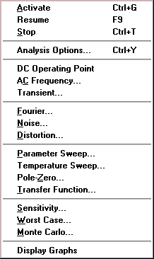

Малюнок 5 – Зовнішній вигляд меню Analysis

**2.5.1 Analysis/Activate**

Команду також можна викликати одночасним натисканням клавіш **CTRL+G**.

Команда активізує схему (включає перемикач харчування). Активізація схеми починає послідовність математичних операцій, щоб обчислити значення для тестових крапок у схемі.

Перемикач харчування залишається включеним, поки Ви не зупиняєте або не припиняєте моделювання.

**2.5.2 Analysis/Pause and Analysis/Resume**

Команду також можна викликати натисканням клавіші **F9.**

Команда тимчасово перериває або продовжує моделювання (керується кнопкою Pause/Resume). Припинення корисне, якщо ви хочете розглянути форму хвилі (форму кривій, форму сигналу) або зробити зміни в інструментальних настроюваннях. (Імітація простих схем може виявитися занадто швидкої для припинення.)

**2.5.3 Analysis/Stop**

Команду також можна викликати одночасним натисканням клавіш **CTRL+T**.

Команда вручну зупиняє моделювання. Має той же самий ефект як щиглик перемикача харчування.

Зверніть увагу, що вимикання енергії стирає дані й інструментальні сліди і скидає всі значення до початкового.

**2.5.4 Analysis/Analysis Options**

Команду також можна викликати одночасним натисканням клавіш **CTRL+Y**.

Electronics Workbench дозволяє Вам керувати багатьма аспектами моделювання, типу скидання терпимості помилки, вибір методів моделювання і перегляду результатів. Ефективність моделювання також залежить від параметрів, що Ви вибираєте. Більшість параметрів має значення за замовчуванням.

Щоб розглянути або змінити будь-які з параметрів, виберіть Analysis/Analysis Options.

**2.5.5 Analysis/DC Operating Point**

Команда виконує аналіз DC Operating Point.

**2.5.6 Analysis/AC Frequency**

Команда виконує аналізAC Frequency.

**2.5.7 Analysis/Transient**

Команда виконує аналіз Transient.

**2.5.8 Analysis/Fourier**

Команда виконує аналіз Fourier.

**2.5.9 Analysis/Noise**

Команда виконує аналіз Noise.

**2.5.10 Analysis//Distortion**

Команда виконує аналіз Distortion.

**2.5.11 Analysis/Parameter Sweep**

Команда виконує аналіз Parameter Sweep.

**2.5.12 Analysis/Temperature Sweep**

Команда виконує аналіз Temperature Sweep.

**2.5.13 Analysis/Pole-Zero**

Команда виконує аналіз Pole-Zero.

**2.5.14 Analysis/Transfer Function**

Команда виконує аналіз Transfer Function.

**2.5.15 Analysis/Sensitivity**

Команда виконує аналіз Sensitivity.

**2.5.16 Analysis/Worst Case**

Команда виконує аналіз Worst Case.

**2.5.17 Analysis/Monte Carlo**

Команда виконує аналіз Monte Carlo.

**2.5.18 Analysis/Display Graph**

Команда виводить графічні результати аналізу.

**2.6 Window Menu**

Меню Window дозволяє здійснити операції роботи з вікнами.



Малюнок 6 – Зовнішній вигляд меню Window

**2.6.1 Window/Arrange**

Команду також можна викликати одночасним натисканням клавіш **CTRL+W.**

Команда акуратно розставляє відкриті вікна.

**2.6.2 Window/Circuit**

Команда переносить вікно схеми на передній план.

**2.6.3 Window/Description**

Команду також можна викликати одночасним натисканням клавіш **CTRL+D**.

Команда відкриває вікно опису. (Якщо вікно опису уже відкрито, переносить його на передній план.) Ви можете надрукувати коментарі або вказівки у вікні опису, а також уставити текст з іншої прикладної програми або опису схеми.

**2.7 Меню Help**

Меню Help надає виклик файлу-довідки. Виклик довідки також можна здійснити натисканням клавіші **F1**.

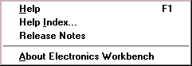

Малюнок 7 – Зовнішній вигляд меню Help

# 2.8 Порядок проведення роботи для розробки принципової електричної схеми

**2.8.1** Запустите Electronics Workbench.

**2.8.2** Підготуйте новий файл для роботи. Для цього необхідно виконати наступні операції з меню: File/New і File/Save as. При виконанні операції Save as буде необхідно вказати ім'я файлу і каталог, у якому буде зберігатися схема. Рекомендується називати схему на прізвище виконавця.

**2.8.3** Перенесіть необхідні елементи з заданої викладачем схеми на робочу область Electronics Workbench. Для цього необхідно вибрати розділ на панелі інструментів (Sources, Basic, Diodes, Transistors, Analog Ics, Mixed Ics, Digital Ics, Logic Gates, Digital, Indicators, Controls, Miscellaneous, Instruments), у якому знаходиться потрібний вам елемент, потім перенести його на робочу область.

**2.8.4** З'єднаєте контакти елементів і розташуєте елементи в робочій області для одержання необхідної вам схеми. Для з'єднання двох контактів необхідно клацнути по одному з контактів основною кнопкою миші і , не відпускаючи клавішу, довести курсор до другого контакту. У разі потреби можна додати додаткові вузли (розгалуження). Натисканням на елементі правою кнопкою миші можна одержати швидкий доступ до найпростіших операцій над положенням елемента, таким як обертання (rotate), розворот (flip), копіювання/вирізання (copy/cut), вставка (paste).

**2.8.5** Проставте необхідні номінали і властивості кожному елементу. Для цього потрібно двічі клацнути мишею на елементі.

**2.8.6** Коли схема зібрана і готова до запуску, натисніть кнопку включення харчування на панелі інструментів. У випадку серйозної помилки в схемі (замикання елемента харчування накоротко, відсутність нульового потенціалу в схемі) буде видане попередження.

**2.8.7** Зробіть аналіз схеми, використовуючи інструменти індикації. Висновок термінала здійснюється подвійним натисканням клавіші миші на елементі. У випадку потреби можна користуватися кнопкою Pause.

**2.8.8** При необхідності зробіть доступні аналізи в розділі меню Analysis.

**3 Моделювання радіоелектронних пристроїв за допомогою програмного комплексу Electronics Workbench**

**3.1 Підготовка до роботи Electronics Workbench**

Для роботи з програмним комплексом Electronics Workbench V.5.0C необхідний IBM - сумісний персональний комп'ютер із процесором I486 (рекомендується Pentium) і операційною системою Windows 3.1 (рекомендується Windows 95 або Windows 98).

Для початку роботи з програмним пакетом необхідно завантажити систему установити Electronics Workbench, якщо це не було зроблено раніше. Потім за допомогою «диспетчера файлів» (для Windows 3.1) або «провідника» (для Windows 95 або Windows 98) відкрити робочий каталог, у якому встановлений пакет і запустити файл, що виконується, WEWB32.EXE. Далі можна зробити настроювання інтерфейсу користувача, якщо це необхідно.

**3.2 Моделювання інтегруючого RC – ланцюга**

Для початку розробки необхідно завантажити файл-схему в середовище Electronics Workbench, якщо цей файл уже створений і знаходиться на одному з нагромаджувачів комп'ютера. Це робиться за допомогою виконання команди меню **File/Open** або натисканням на відповідній «гарячій кнопці» на панелі інструментів і подальшим вибором нагромаджувача, каталогу, і імені файлу. Якщо ж файл ще не створений необхідно створити його за допомогою виконання команди **File/New** і команди **File/Save as**. При виконанні першої команди буде створені новий файл-схема й у випадку якщо яка або схема вже завантажена в Electronics Workbench, користувачу буде запропоновано зберегти попередню схему. Друга команда призначена для запису файлу на нагромаджувач і установки каталогу й імені, під яким буде зберігатися дана схема /1/.

Далі потрібно нанести на робочу область Electronics Workbench моделі деталей необхідні для моделювання даної схеми. Це робиться за допомогою натискання лівою кнопкою миші на потрібному наборі деталей, після чого буде виведене додаткове вікно, що включає в себе деталі набору, вибором відповідної деталі, при цьому на кнопці з малюнком елемента натискається ліва кнопка миші й елемент переноситься на робочу область (кнопку миші необхідно тримати натиснутою до вибору місця розташування елемента. У даному випадку

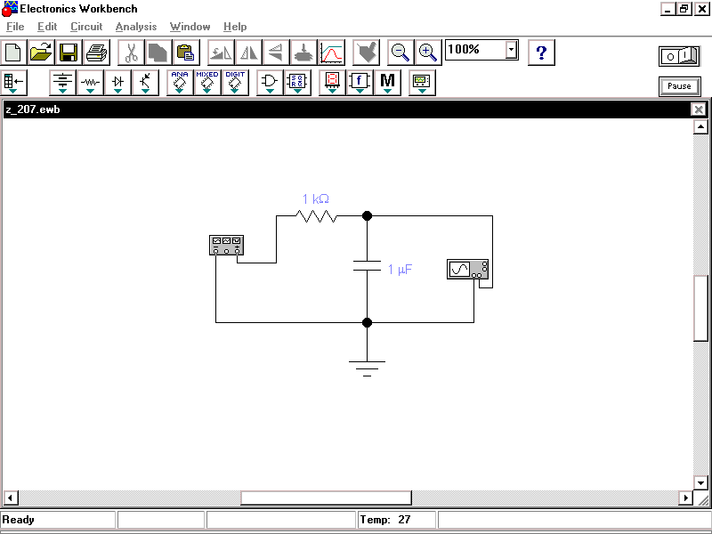

Малюнок 3.1 – RC-ланцюг у Electronics Workbench

необхідні: джерело імпульсів (**Function Generator**), резистор (**Resistor**), конденсатор (**Capacitor**), осцилограф (**Oscilloscope**) і заземлення (**Ground**). Резистор і конденсатор знаходяться в наборі **Basics**, заземлення - у наборі **Sources**, осцилограф і генератор імпульсів - у наборі **Instruments**.

Кожний елемент має точки з'єднання, які потрібно з'єднати для одержання потрібної схеми. Це робиться вибором контакту лівою кнопкою миші і переносом її до іншого контакту, при цьому створюється провід, що з'єднує їх. При необхідності на провід можна нанести вузол (**Connector** у наборі **Basics**). Потім для наочності можна перенести елементи в необхідні місця робочої області. Ця дія також здійснюється натисканням на елементі лівою кнопкою миші і переносом при утриманні в натиснутому стані кнопки. При цьому сполучні проводи будуть переміщені автоматично. При необхідності провід можна також переміщати. На малюнку 3.1 представлений вид інтерфейсу Electronics Workbench після зборки RC – ланцюга.

Коли схема створена і готова до роботи для початку імітації процесу роботи необхідно виконати команду меню клацнути кнопку ввімкнення живлення на панелі інструментів. Дана дія приведе в робочий стан схему й в одному з вікон рядка стану буде показуватися час роботи схеми, що не відповідає реальному і залежить від швидкості процесора і системи персонального комп'ютера, саме тому для розробки складних схем рекомендується використовувати комп'ютери Pentium II c тактовою частотою процесора 266 Мгц. Перервати імітацію можна двома способами. Якщо ви закінчили роботу і перегляд результатів імітації можна повторно клацнути перемикач живлення. Якщо ж потрібно тимчасово перервати роботу схеми, наприклад для детального розгляду осцилограми, а потім продовжити роботу можна скористатися кнопкою **Pause**, що також розташована на панелі інструментів. Можливість припинення процесу також є великим “плюсом” у порівнянні з традиційним тестуванням радіоелектронних пристроїв /1/.

Тепер, для розширеного аналізу імітації можна змінювати номінали елементів, виводити і надбудовувати термінали приладів. У даному випадку можна переглянути осцилограму на виході RC-ланцюга. Для цього потрібно вивести вікно термінала осцилографа подвійним натисканням на компоненті **Oscilloscope**. Вид панелі осцилографа представлений на малюнку 3.2.

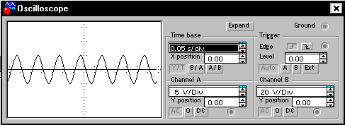

Малюнок 3.2 – Вид нормальної панелі осцилографа Electronics Workbench

При використанні осцилографа в Electronics Workbench є можливість перегляду сигналу протягом усього часу імітації. Для цього можна скористатися кнопкою **Expand** і скористатися смугами прокручування зображення, щоб перевести панель у нормальний режим використовується кнопка **Reduce**.

Вид розширеної панелі осцилографа показаний на малюнку 3.3.

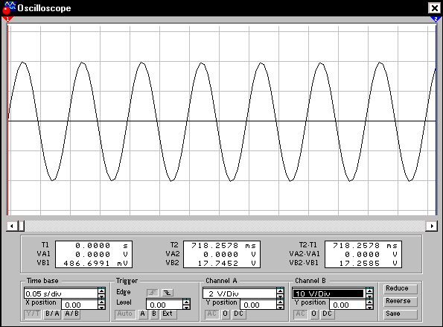

Малюнок 3.3 – Розширена панель осцилографа

# Тепер для вивчення властивостей RC-ланцюга можна змінити сигнал на її вході. Для цього потрібно вивести за допомогою подвійного натискання кнопкою миші на компоненті на екран панель генератора імпульсів. Її вид представлений на малюнку 3.4

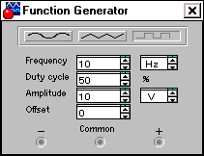

## Малюнок 3.4 – Панель генератора імпульсів

За допомогою генератора імпульсів можна формувати три види сигналів: синусоїдальний, пилкоподібний і прямокутний. У даному випадку для аналізу потрібний прямокутний імпульс. Для переводу генератора в потрібний режим потрібно натиснути відповідну кнопку на панелі. Також можна змінити інші параметри – частоту й амплітуду сигналу.

Перед зміною деяких параметрів варто відключати джерела живлення схеми, інакше можливе одержання невірних результатів.

Вихідний сигнал інтегруючого ланцюга показаний на малюнку 3.5.

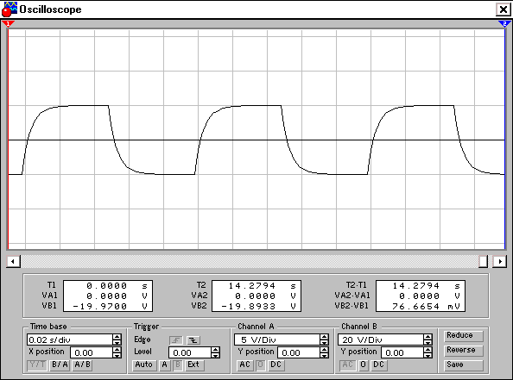

Малюнок 3.5 – Сигнал на виході інтегруючого RC – ланцюга

Для того, щоб змінити які-небудь параметри елементів схеми потрібно двічі клацнути лівою кнопкою миші на потрібному елементі, при цьому буде виведене вікно властивостей елемента. Приклад такого вікна приведений на малюнку 3.6.

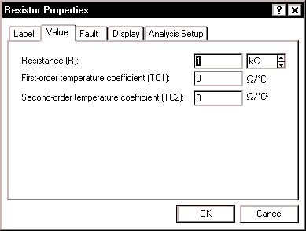

## Малюнок 3.6 Вікно параметрів резистора

Крім аналізу прямого спостереження за терміналами інструментів Electronics Workbench дозволяє виконати додаткові види аналізу. Як приклад для даної схеми можна привести отримання АЧХ і ФЧХ схеми як чотириполюсника. Тобто при розрахунку на вхід схеми буде подаватися сигнал різної частоти і буде зроблений аналіз залежності виду вихідного сигналу від вхідного. При цьому потрібно буде задати початкову і кінцеву частоти, на яких буде зроблений аналіз. Для проведення цього аналізу потрібно припинити роботу ланцюга, тобто скористатися перемикачем живлення або кнопкою **Pause** і виконати команду меню **Analysis**/ **AC Frequency**. Перед розрахунком буде виведене вікно параметрів аналізу. Вид цього вікна приведений на малюнку 3.7. При необхідності можна змінити деякі з параметрів: **Start frequency** (початкова частота), **End frequency** (кінцева частота), **Sweep type** (тип горизонтальної осі на кінцевому графіку), **Number of points** (кількість точок аналізу). У даному випадку зручно встановити кількість досліджуваних точок рівним 1000 для одержання більш гладкого графіка, тип горизонтальної осі – логарифмічним і діапазон частот від 1Гц до 100 Кгц.

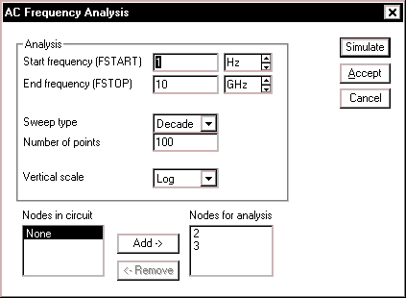

## Малюнок 3.7 – Параметри аналізу AC Frequency

Для одержання графіків АЧХ і ФЧХ потрібно натиснути кнопку **Simulate** у вікні параметрів аналізу, після чого буде виведене вікно результатів представлене на малюнку 3.8.

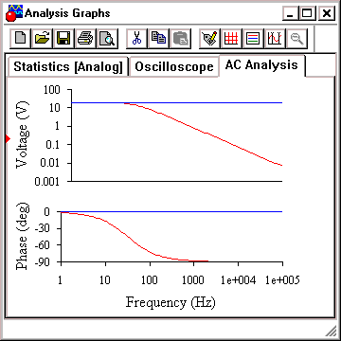

Малюнок 3.8 – АЧХ і ФЧХ інтегруючого RC - ланцюга

**3.3** **Моделювання дифиренціюючого RC – ланцюга**

Для моделювання диференціюючого RC – ланцюга можна скористатися вже готовим файлом схеми інтегруючого ланцюга, описаної в пункті 3.2. Для цього необхідно завантажити в середовище Electronics Workbench цей файл, скориставшись командою меню **File/Open** і вибравши відповідний каталог і файл, і поміняти розташування в схемі резистора і конденсатора. При цьому буде зручно користуватися командою **Rotate**, що доступна при натисканні правою кнопкою миші на відповідному елементі і пересуванням елементів і проводів шляхом вибору і переносу контактів при натиснутій лівій клавіші миші. Якщо ж файл схеми, описаної в пункті 3.2 відсутній на нагромаджувачах, то можна повторити операції підготовки схеми до роботи, описані в пункті 3.2. Вид створеної схеми приведений на малюнку 3.8.

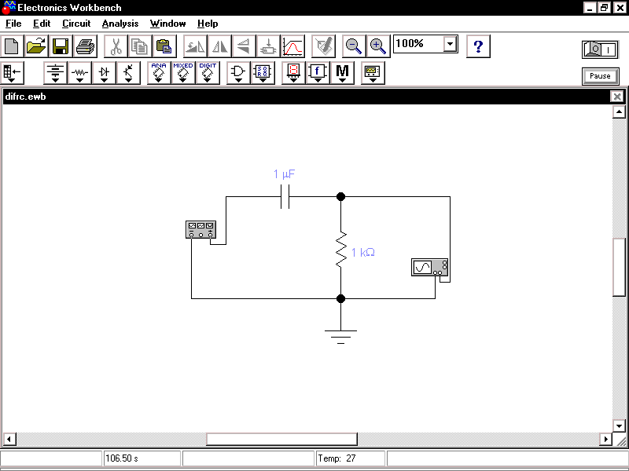

Малюнок 3.9 – Диференціюючий RC – ланцюг.

З диференціюючим RC – ланцюгом можна проробити ті ж види аналізу, що були описані в пункті 3.2. На малюнку 3.10 показаний сигнал на виході ланцюга, а на малюнку 3.11. АЧХ і ФЧХ схеми.

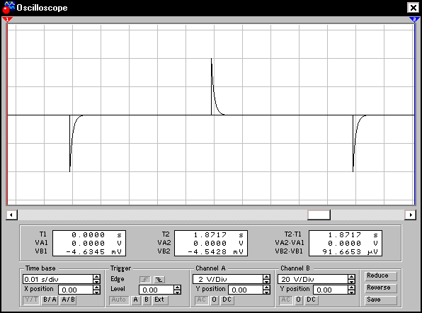

Малюнок 3.10 – Сигнал на виході диференціюючого RC - ланцюга

Після внесення змін або закінчення робіт схему можна зберегти, скориставшись командою меню **File/Save**, якщо потрібно зберегти в тім же файлі, або **File/Save As** якщо потрібно зберегти схему під іншим ім'ям або в іншому каталозі.

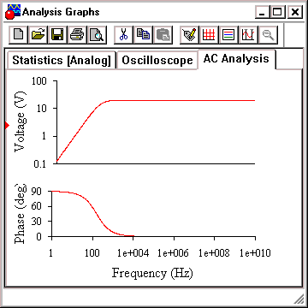

Малюнок 3.11 – АЧХ і ФЧХ що диференціює RC - ланцюга

**3.4 Моделювання транзисторного автогенератора**

### Для моделювання транзисторного автогенератора необхідно зібрати схему, представлену на малюнку 3.12. Для цього потрібно нанести усі компоненти схеми на робочу область Electronics Workbench і з'єднати всі контакти провідниками. Модель транзистора знаходиться в наборі деталей **Transistors**, а джерело живлення в наборі **Sources**. Після з'єднання моделей деталей у схему необхідно настроїти параметри кожного компонента шляхом подвійного натискання на ньому лівою клавішею миші і заповненням вікон параметрів. Більш детально дана схема описана в розділі 1. Після настроювання параметрів можна спробувати включити джерело живлення шляхом натискання клавіші переключення живлення і перевірити спостереженням за панеллю осцилографа, чи виходить генератор у режим генерації. Якщо ж на виході не з'являється сигнал змінної напруги, то потрібно повторити розрахунок параметрів схеми і змінити їх відповідним чином.

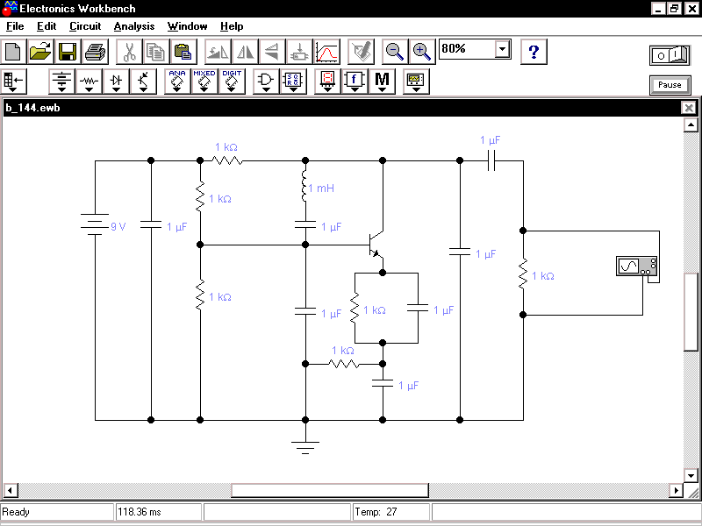

### Малюнок 3.12 – Модель транзисторного автогенератора

### За сигналом на виході генератора зручно спостерігати, використовуючи розширене вікно термінала осцилографа. На малюнку 3.13 показаний момент початку генерації сигналу і момент встановлення стабільного режиму транзисторного автогенератора. Для більш детального вивчення можна користуватись смугами прокручування і змінами параметрів термінала.

### Для одержання більш точної моделі можна замінити компоненти реальними моделями існуючих, тобто наприклад замінити ідеальний транзистор моделлю реально існуючого транзистора. Electronics Workbench містить у собі досить велику кількість реальних моделей деталей широко відомих виробників.

### 

### Малюнок 3.13 – Сигнал на виході транзисторного автогенератора

Після завершення роботи з програмним комплексом потрібно закрити програму, попередньо зберігши схему, якщо це необхідно.

Анотація

У дипломній роботі розглядається аналіз радіоелектронних схем, а також можливість їхнього моделювання сучасними комп'ютерними методами, а саме за допомогою програмного комплексу Electronics Workbench. 5.0С.

Electronics Workbench. 5.0З являє собою програмний продукт, що дозволяє робити моделювання, тестування, розробку і налагодження електричних ланцюгів.

Для роботи програмного комплексу необхідний IBM – сумісний комп'ютер із процесором I486 і вище.

Electronics Workbench має досить простий інтерфейс користувача і простий у використанні.

Еlесtrоnісs Workbench містить у собі досить велику кількість моделей радіоелектронних пристроїв, а також дозволяє створювати користувачу свої моделі.

У програмному комплексі передбачена робота не тільки з «ідеальними» елементами, але і з «реальними». Є можливість імітації різного виду шумів і перешкод, що дозволяє розроблювачу максимально наблизити модель до реального.

Також Еlесtrоnісs Workbench дозволяє проводити аналізи електричних ланцюгів, виконання яких при стандартному підході є досить трудомістким процесом.

Обґрунтування

Еlесtrоnісs Workbench може застосовуватися як на підприємствах, що займаються розробкою електричних ланцюгів так і у вищих навчальних закладах, що займаються вивченням і розробкою радіоелектронних пристроїв.

Еlесtrоnісs Workbench може застосовуватися як заміна дорогого уcтаткування.

Список літератури

1. Файл довідка Electronics workbench 5.0C;
2. Internet : http://www.intsyseurope.fr/ElectronicsWorkbench/ facts.html;
3. Баскаків С.І. Радіотехнічні кола і сигнали. – M. Вища школа, 1988р.;
4. Петров Б.Є., Романюк В.А. Радіопередавальні пристрої на напівпровідникових приладах. - M.: Вища школа, 1989р.;
5. Павловець В.І. Економічна ефективність нової техніки в електронному приладобудуванні. – М.: Радянське радіо, 1974р.;
6. Беклешова В.К. Економіка радіотехнічної промисловості – М.: Вища школа, 1987р.;
7. Стуколов П.М. Економіка електронної промисловості. – М.: Вища школа, 1987р.;
8. Долін П.А. Основи техніки безпеки в електроустановках. – М.: Енергоатомвид., 1984р.;
9. Баклашев Н.І., Кітаєва Н.Ж., Терехов П.Д. Охорона праці на підприємствах зв'язку й охорона навколишнього середовища. - М.: Радіо і зв'язок, 1989р.;
10. Кошулько Л.П., Суляєва Н.Г., Гєнбач А.А. Виробниче висвітлення. – Алма-Ата: Міністерство народної творчості Казахської РСР, 1989р.